

**每日市场报告**

**2024年8月28日** 

 **市场综述**

美国三大股指小幅收涨，道指涨0.02%报41250.5点，标普500指数涨0.16%报5625.8点，纳指涨0.16%报17754.82点。美元指数跌0.32%报100.55，非美货币普遍上涨，离岸人民币对美元涨20个基点报7.1211。国际油价全线下跌，美油10月合约跌2.14%，报75.76美元/桶。布油11月合约跌1.8%，报78.91美元/桶。COMEX黄金期货涨0.19%报2560美元/盎司，COMEX白银期货跌0.07%报29.985美元/盎司。ICE10月原糖期货合约收涨2.9%报19.60美分/磅，ICE12月期棉期货合约收跌0.30%报69.98美分/磅。

图表1：全球主要股指涨跌幅（%）

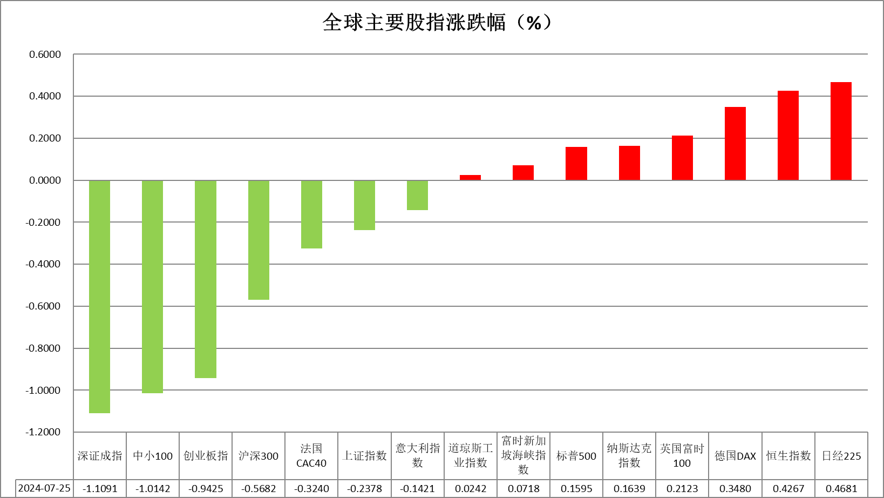

资料来源：公开资料整理、瑞达国际

 **消息回顾**

【美国能源部称，将拨款5.21亿美元，以继续建设美国国家电动汽车充电网络。】

【欧洲央行管委森特诺称，利率路径似乎相对明确；只要在2025年底前通胀收缩至2%，那么就可以放心地逐步放松政策；将等待数据以作出有关9月份降息的决定。】

【日本政府计划从2024/25财年的预算储备中支出约9800亿日元，用于资助电力和天然气补贴。日本内阁最快将于下周批准使用预算储备用于补贴。】

【韩国财政部预计2025年债务占GDP比重将从2024年的47.4%上升至48.3%，计划在2025年政府支出达到677.4万亿韩元，较2024年增长3.2%。】

【世界卫生组织需要在未来6个月内获得8740万美元以控制当前的猴痘疫情。】

【阿根廷卫生部通报，2024年以来该国已确诊10例猴痘病例，其中首都布宜诺斯艾利斯市发现5例。】

【美国6月FHFA房价指数环比降0.1%，预期升0.1%，前值持平；同比升5.1%，前值升5.7%。6月S&P/CS20座大城市未季调房价指数同比升6.5%，预期6.0%，前值6.81%。】

【美国8月谘商会消费者信心指数103.3，预期100.6，前值从100.3修正为101.9。】

【英国8月CBI零售销售差值-27，预期-10，前值-43；零售销售预期指数-17，前值-32。】

【德国第二季度未季调GDP终值同比升0.3%，预期升0.3%，初值升0.3%，第一季度终值降0.9%；季调后GDP终值环比降0.1%，预期降0.1%，初值降0.1%，第一季度终值降0.2%。】

 **今日关注**

|  |  |  |
| --- | --- | --- |
| 时间 | | 数据/事件 |
| 2024/8/28 | 09:30 | 澳大利亚7月加权CPI年率 |
| 2024/8/28 | 13:15 | 美联储理事沃勒发表讲话 |
| 2024/8/28 | 16:00 | 瑞士8月ZEW投资者信心指数 |
| 2024/8/28 | 22:30 | 美国至8月23日当周EIA原油库存  美国至8月23日当周EIA库欣原油库存  美国至8月23日当周EIA战略石油储备库存 |
| 2024/8/29 | 06:00 | 美联储博斯蒂克就经济前景发表讲话 |

**观点汇总**



**美元指数**

截至周三，美元指数跌0.32%报100.55，非美货币普遍上涨，欧元兑美元涨0.21%报1.1185，英镑兑美元涨0.56%报1.3262，澳元兑美元涨0.31%报0.6793，美元兑日元跌0.4%报143.95。

昨日，美元指数跌至13个月低点。近期的美元指数走势仍然受到美联储即将降息预期的推动，这一预期在最近几周给美元带来了压力。市场几乎确信美联储将在9月的会议上降息，目前的焦点是50个基点还是25个基点的降息幅度。经济数据方面，美国6月FHFA房价指数环比下降0.1%后，美元继续承压走低。此前，5月份房价保持不变。6月的房价同比则上涨5.1%，但这是自2023年7月以来最小的年度涨幅。6月S&P CoreLogic美国综合20城房价指数环比增长放缓至6个月低点，同比增长6.5%，低于5月份的6.9%，但好于预期的6.14%。美国8月谘商会消费者信心指数则略有上升。8月美国里士满联储制造业调查的现状指数意外下降2点至-19，为4年零3个月来的最低水平，弱于预期的上升至-14。

非美元货币方面，美元的疲软支持了欧元的小幅上涨。昨日德国10年期国债收益率升至3周半高点，为欧元提供了支撑。然而，德国9月GfK消费者信心指数意外降至4个月低点，限制了欧元的涨幅。此外，欧洲央行的鸽派言论也削弱了欧元的表现。欧洲央行管理委员会成员森特诺和克诺特表示，他们支持欧洲央行的货币政策宽松。日元周二适度上涨。由于日本央行政策的分歧，日元受益，市场预计日本央行将继续加息，而美联储和欧洲央行则将降息。此外，日元还因中东的地缘政治紧张局势而获得避险支持。

展望未来，近期美联储的言论和及降息预期是为美元不利的因素，加上美国经济数据对美元的影响较为混杂，美元短期内依然是承压下波动震荡。

图表2：美元指数走势图

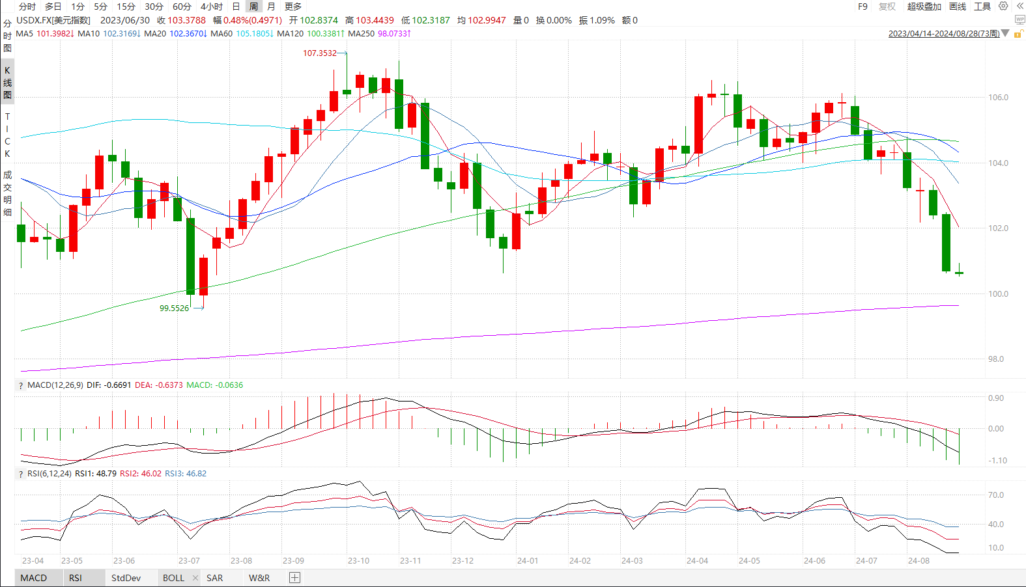

资料来源：wind、瑞达国际

**S&P500**

截至8月28日，标普500指数上涨0.16%至5625.8点；迷你标普500主力合约上涨0.24%至5643点。美股三大股指小幅上涨，道指创出新高。美国8月消费者信心指数超预期大幅上升至6个月高点，消费者信心保持高位对美国经济起到支撑。个股方面，英伟达二季度财报及将公布，作为AI行业的龙头，英伟达财报对整个AI板块和科技股走向有重大影响，需重点关注其财报表现。目前，美联储9月降息已成定局，市场预期已基本消化，美股进入横盘整理。策略上，建议暂时观望。

图3：S&P500走势图 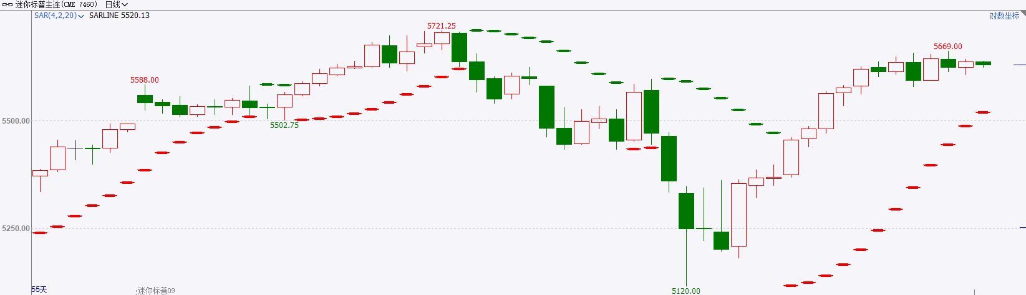

资料来源：wind、瑞达国际

**富时中国A50**

截至8月27日，富时中国A50指数下跌0.03%至11813.27点；新交所富时A50期指主力合约上涨0.25%至11794点。国内方面，基本面，1-7月份规上工业企业利润同比增速较上月小幅增加，工业企业利润持续恢复，但市场反应并不明显。政策面，随着官方持续推动资本市场改革措施落地，也将对市场有逐步修复作用。海外方面，美联储9月份降息已势在必行，随着降息的开启，海外流动性将得到释放，外资有低位加码A股的可能，同时为国内宽松货币政策打开空间。整体来看，A股积极信号不断，预计进入磨底阶段。策略上，建议暂时观望，等待市场拐点出现。

图4：富时中国A50走势图

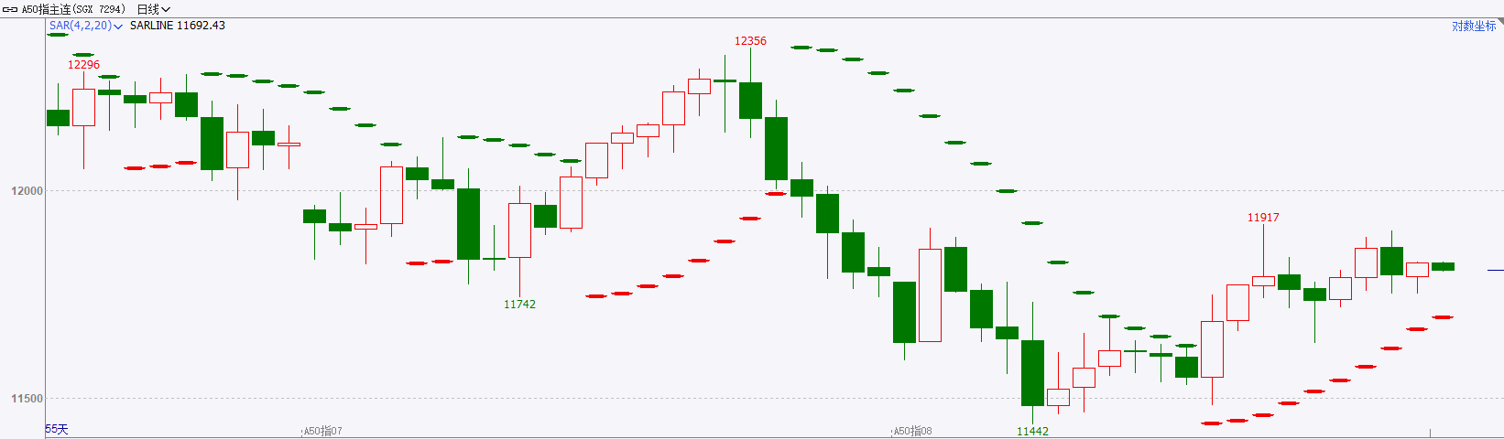

资料来源：wind、瑞达国际

**铜**

**观点：**隔夜COMEX铜震荡偏强，报收4.303美元/磅，涨跌幅+0.51%。国际方面，美联储贴现利率会议纪要显示，负责监督芝加哥和纽约联储的董事会成员在7月份投票赞成将贴现利率下调25个基点。在上个月的投票中，12家地区联储中有10家希望将贴现利率维持在5.5%，而芝加哥和纽约联储则希望下调至5.25%。国内方面，国家统计局公布数据显示，1-7月份，全国规模以上工业企业实现利润总额40991.7亿元，同比增长3.6%，比1-6月份加快0.1个百分点，延续稳定恢复态势。库存方面，截至8月28日，LME铜库存为317175吨，环比+1600吨；COMEX铜库存37686短吨，环比+ 1777短吨；SHFE每日仓单140614吨，环比-2751吨。美元美债方面，受到即将到来的美国降息前景推动，美元指数跌至逾一年最低点，终收跌0.30%，报100.56。美债倒挂幅度收窄，基准的10年期美债收益率收报3.8310%；对货币政策更敏感的两年期美债收益率最终收报3.9120%。**操作建议，纽铜主力合约轻仓逢低短多交易，仅供参考。**

图5：铜日线走势图

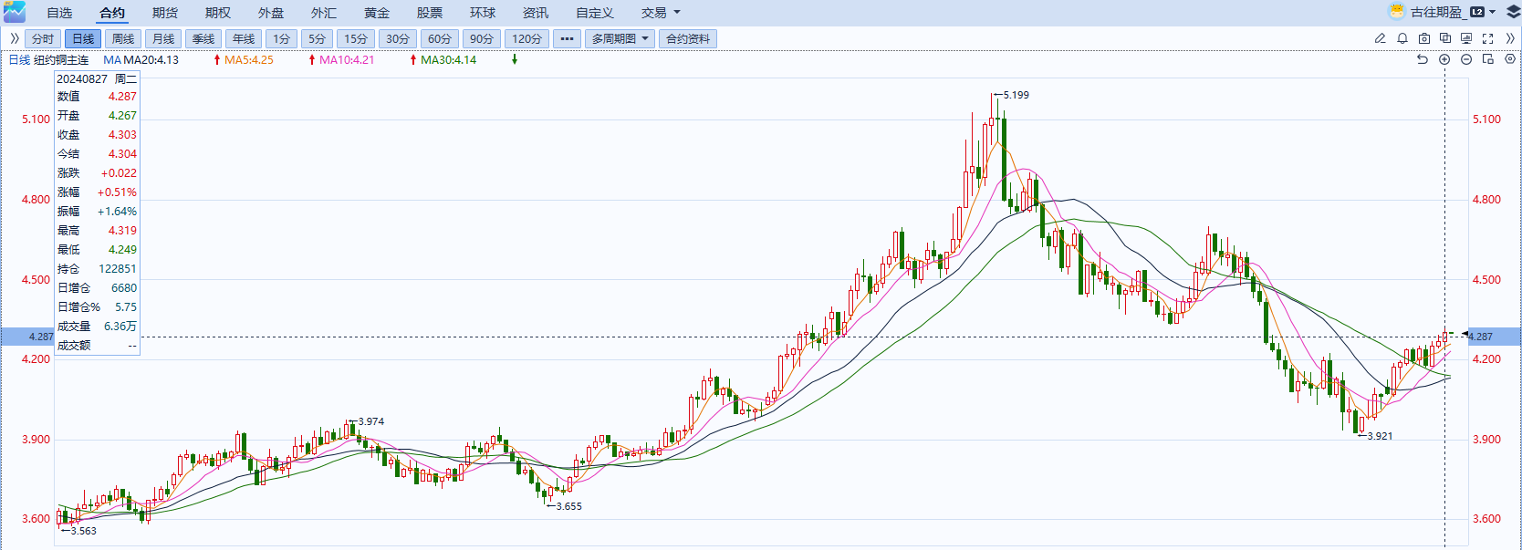

资料来源：同花顺、瑞达国际

**黄金**

消息面：昨日公布的美国8月份消费者信心指数上升至103.38，超出预期的100.7的同时也创下了六个月以来新高，整体消费者信心得到提振或暗示经济仍将保有一定韧性。然而当前制造业景气仍不容乐观，7月份里士满联储的综合制造业指数下降至-19，较前一个月的-17有所恶化，整体制造业仍处于萎缩区间。

外盘持仓方面：截至8月27日，SPDR Gold Trust黄金ETF持仓量为856.12吨，较上一交易日持平。

往后看，短期内美国经济走弱的预期或持续笼罩整个市场，利率预期持续回落会使美元指数及美债收益率阶段性承压，贵金属价格整体易涨难跌。操作上建议，日内逢低做多，请投资者注意风险控制。

图6：COMEX黄金日线走势图

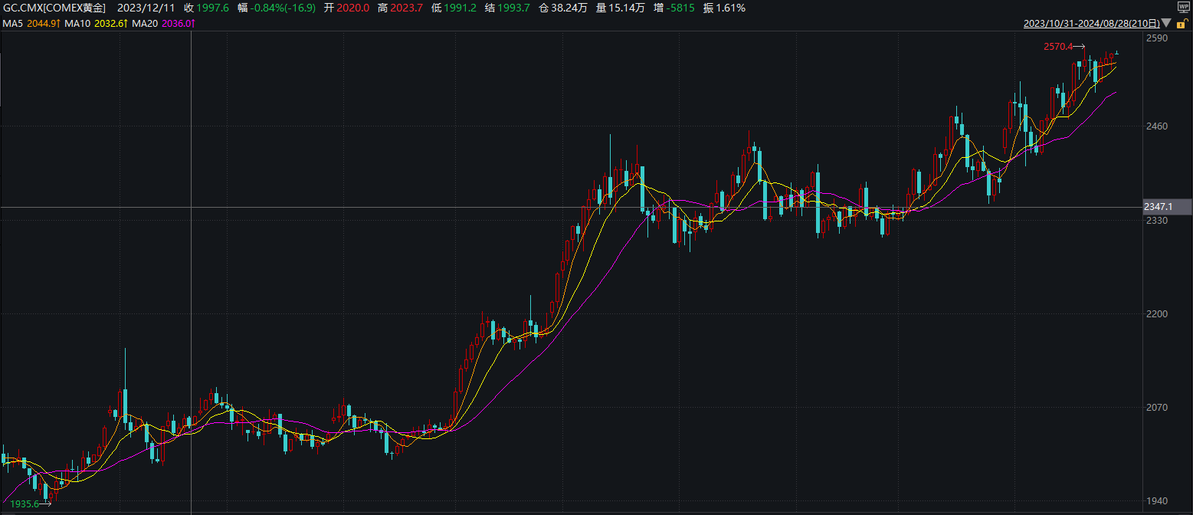

资料来源：wind、瑞达国际

**原油**

鲍威尔杰克逊霍尔年会讲话释放鸽派转向信号，市场对美联储9月降息预期升温，美元指数跌至逾一年低位。欧佩克联盟将自愿减产措施延长至9月底，将集体性减产措施延长至2025年结束；哈马斯领导人指责以色列阻挠达成加沙停火协议，加沙停火谈判仍呈僵局，中东地缘局势动荡反复；API美国原油库存降幅高于预期；利比亚东部政府宣布关闭油田生产及出口，供应忧虑支撑油市，而全球需求放缓担忧限制空间，短线原油期价呈现宽幅震荡。技术上，SC2410合约考验10日均线支撑，上方测试570区域压力，短线呈现宽幅震荡走势。操作上，建议短线交易为主。

图7：原油（WTI）走势图

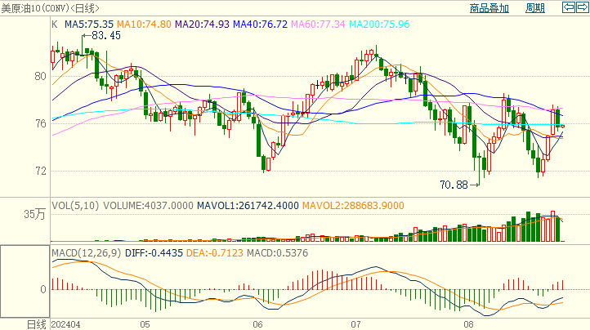

资料来源：wind、瑞达国际

**ICE****棉花**

洲际交易所(ICE)棉花期货周二下跌，受需求忧虑打压。交投最活跃的ICE 12月期棉收跌0.28美分或0.30%，结算价报69.98美分/磅。

据美国农业部(USDA)报告显示，2024年8月9-15日，2024/25年度美国陆地棉出口签约量21111吨，主要买家巴基斯坦(5652吨，包括取消114吨)、印度(4154吨)等。2024/25年度美国陆地棉出口装运量38318吨，主要运往越南(8104吨)、巴基斯坦(6946吨)、中国(4358吨)印度(3587吨)、土耳其(2701吨)。当周美国棉花出口签约量下降为主，装运均增加，出口销售数据仍偏弱。

图8：ICE棉花期货主力合约日走势图

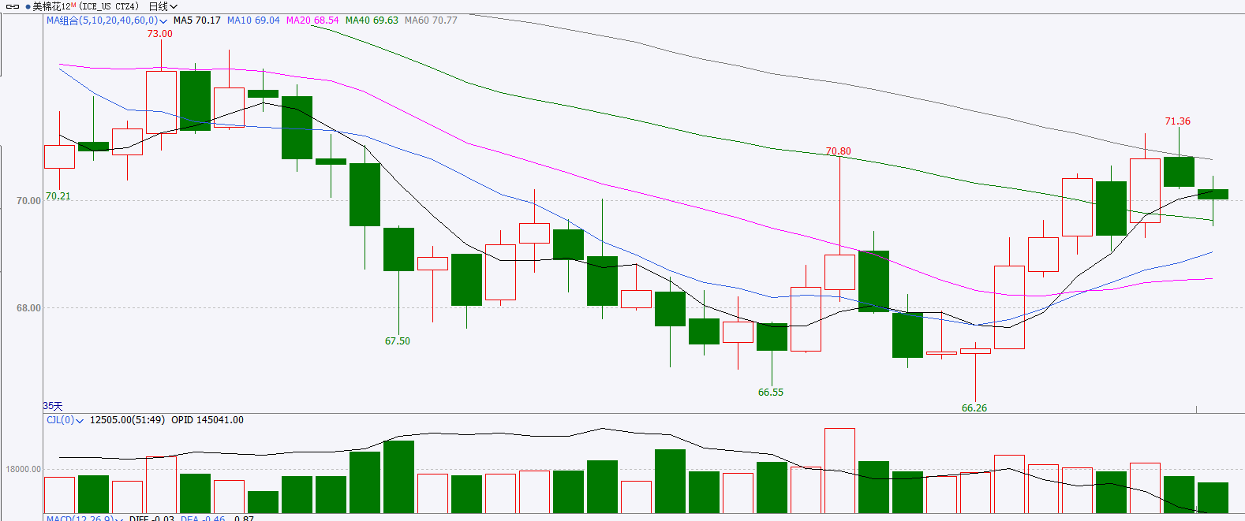

资料来源：wind、瑞达国际

**ICE原糖**

洲际期货交易所（ICE）原糖期货周二连续第五日攀升，触及五周高位，此前报道称巴西大火烧毁数千块甘蔗田。交投最活跃的ICE 10月原糖期货合约收盘收涨0.56美分或2.90%，结算价每磅19.60美分。

巴西航运机构Williams发布的数据显示，截至8月21日当周巴西港口等待装运食糖的船只数量为90艘，此前一周为94艘。港口等待装运的食糖数量为381.88万吨，此前一周为399.77万吨。当周等待装运出口的食糖船只数量有所减少，但运输进度仍缓慢，等待装运糖数量仍较大。

美糖主力价格关注上方压力20.5美分/磅，下方支撑17.50美分/磅。建议10月 ICE 期糖短期观望。

图9：ICE原糖期货主力合约日走势图

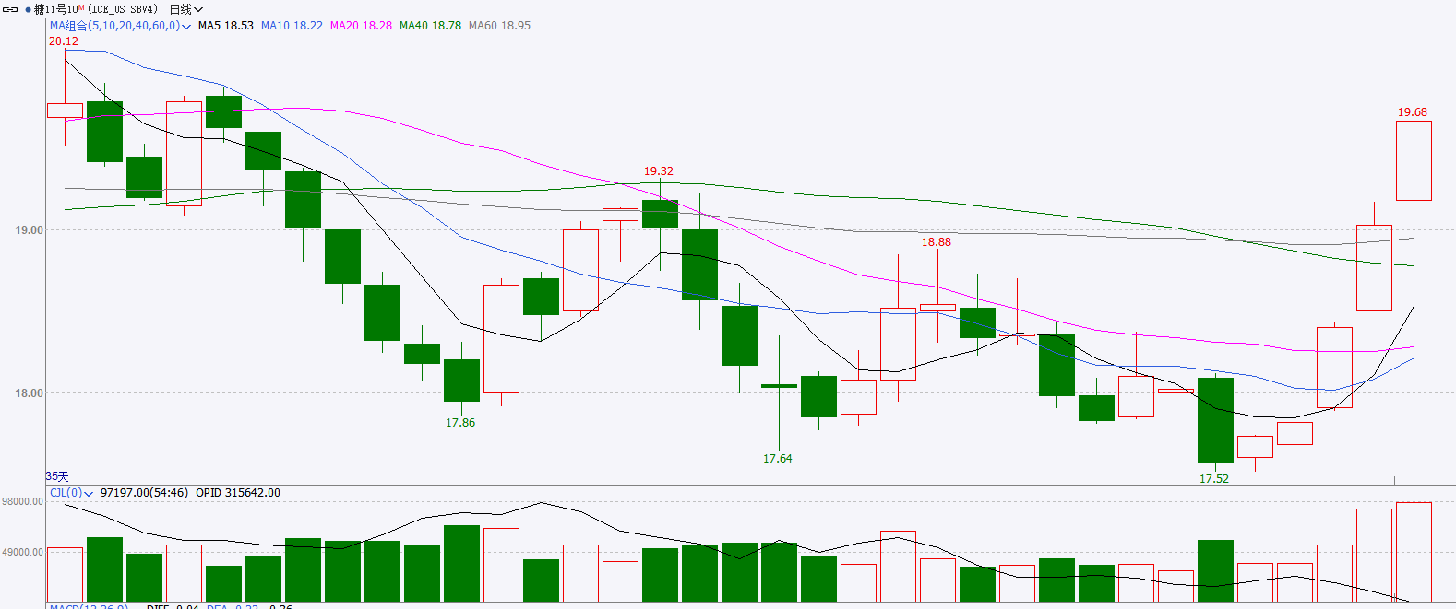

资料来源：wind、瑞达国际

图10：美国总统大选特朗普与哈里斯民调支持率

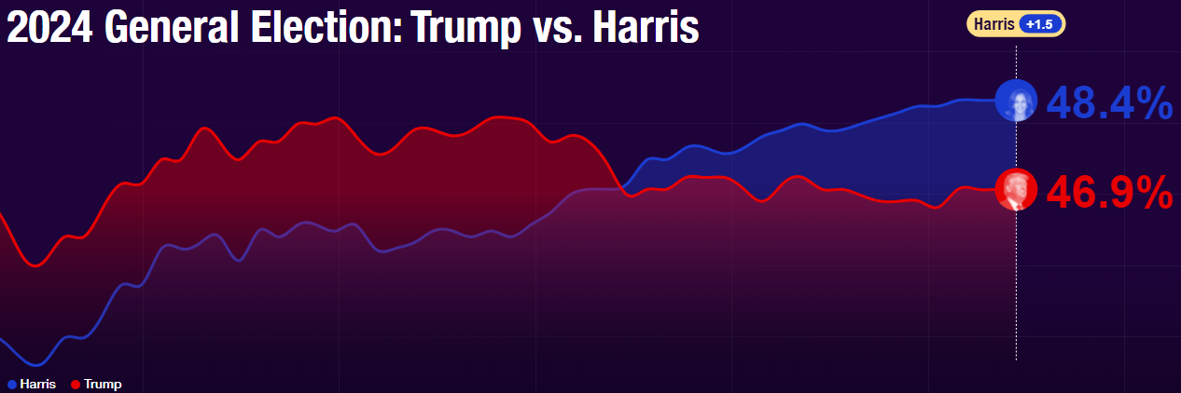

资料来源：RealClearPolitics.com

图11：美国总统大选国会选举共和党和民主党支持率

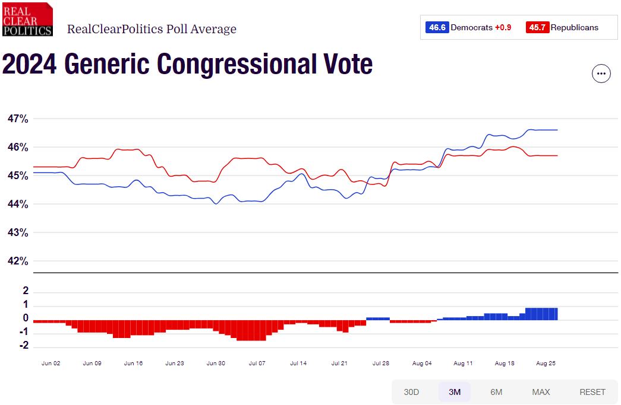

资料来源：RealClearPolitics.com

△ 免责声明

此报告由瑞达国际所编制。本报告采用之资料及意见均相信可靠及准确，但本公司并不对各分析或有关资料之可靠性及准确性作出全面性保证。本报告只供客户或读者作参考之用，客户或读者不应完全依靠本报告内容作为投资准则。

本报告之资料及意见如有任何更改，恕不另行通知。本报告并非及并无意图构成任何作价或招揽进行买卖本报告 提及的商品。本公司不会对任何因依靠本报告作出任何买卖而引致之任何损失承担任何责任。



24小时客服电话： 00852 - 25342000/86 - 13603059885

24小时传真电话： 00852 - 25632368

客服邮箱： cs@ruida- int . com

客服QQ： 203195058/2938472186

网址：www. ruida- int . com

地址: 香港湾仔菲林明道8号大同大厦17楼05 - 06室